Compacto, versátil, poderoso
Automation PC 3100: B&R introduz sua nova série de PCs industriais
A B&R está expandindo seu portfólio de PCs industriais com uma nova série. O Automation PC 3100 e o Panel PC 3100 combinam as vantagens de um sistema compacto com o desempenho dos mais recentes processadores Core i-series. Eles estão disponíveis como um PC de caixa compacta (Automation PC 3100) ou como um PC de painel (Painel PC 3100).
Versatilidade através da modularidade
Os novos PCs industriais oferecem uma variedade de opções de interface modular. Dois slots podem acomodar cartões para interfaces seriais, Ethernet, CAN e POWERLINK. Os slots também podem ser usados ​​para uma solução UPS ou uma interface de áudio.
Os PCs também oferecem slots para dois dispositivos de armazenamento de formato CFast com até 256 GB cada. Os cartões CFast podem ser operados como um conjunto RAID como proteção de backup contra falha.
Amplo espectro de desempenho
Os processadores baseiam-se na sétima geração da tecnologia Core-i da Intel e podem ser escalados em toda a gama - do Celeron ao Core i7. Todas as variantes são fanless, assim que os PCs industriais não caracterizam nenhumas peças girando. Com seu alto desempenho e dimensões compactas, a série 3100 se encaixa perfeitamente entre a série 2100 ultra-compacta e a série 900/910 de alta tecnologia. Os construtores de máquinas e equipamentos agora terão um tempo ainda mais fácil adaptando sua tecnologia de PC industrial a requisitos específicos.
Panel PCs dimensionáveis
Enquanto o Automation PC 3100 é projetado para controlar painéis remotos, o Panel PC 3100 pode ser combinado com qualquer painel de automação montado em armário 10.1 "ou maior para formar uma solução de PC de painel completo.
As opções variam de displays 4:3 VGA para painéis panorâmicos Full HD, single ou multi-touch.

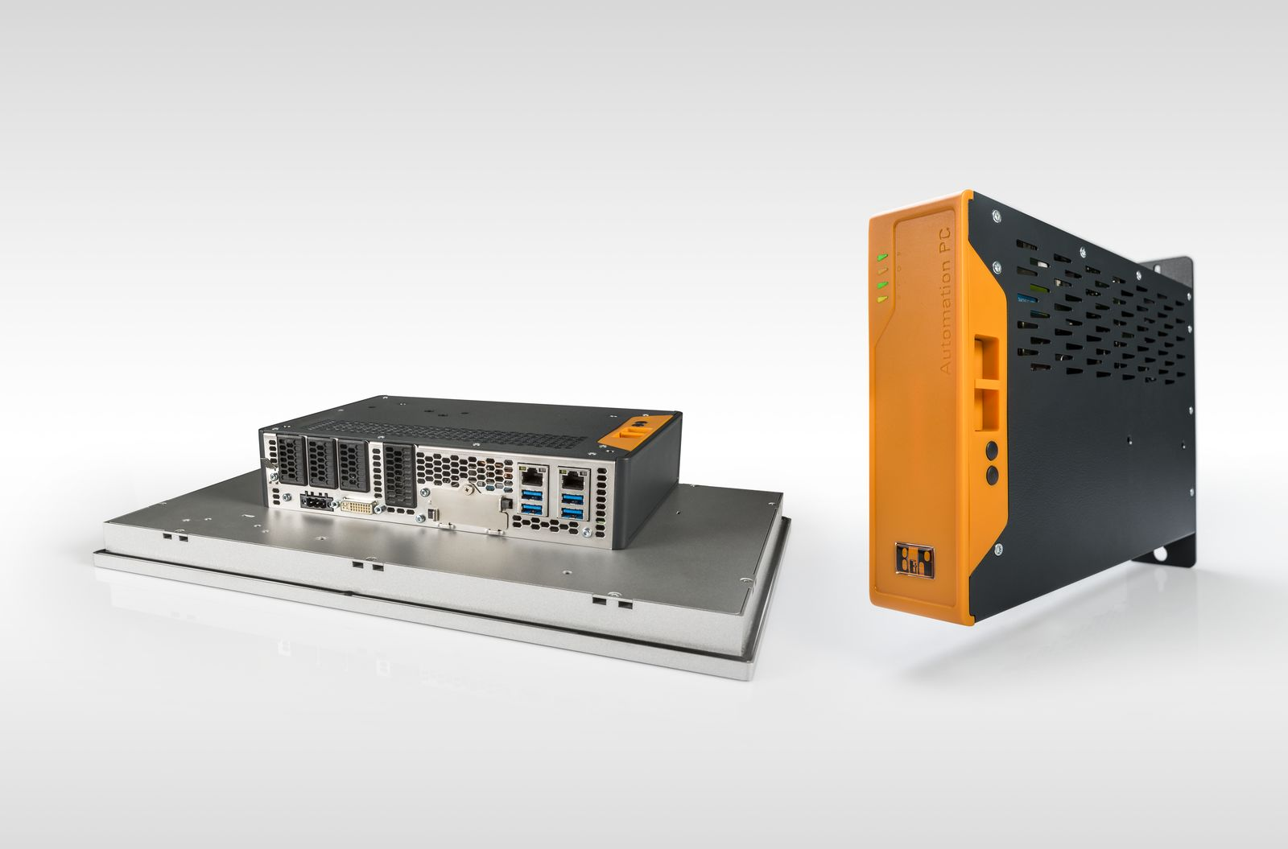
Com sua nova série 3100 de PCs industriais, a B & R oferece alto desempenho e uma ampla variedade de opções de interface em uma caixa compacta.

Sobre a B&R
A B&R é uma empresa de automação inovadora com sede na Áustria e escritórios em todo o mundo. Como líder global em automação industrial, a B&R combina tecnologia de ponta com engenharia avançada para fornecer aos clientes em praticamente todas as indústrias soluções completas para automação de máquinas e fábricas, controle de movimento, IHM e tecnologia de segurança integrada. Com padrões de comunicação de fieldbus industriais como POWERLINK e openSAFETY, bem como o poderoso ambiente de desenvolvimento de software do Automation Studio, a B&R está constantemente redefinindo o futuro da engenharia de automação. O espírito inovador que mantém a B&R na vanguarda da automação industrial é impulsionado pelo compromisso de simplificar processos e superar as expectativas dos clientes.
Para mais informações, visite www.br-automation.com

